Уважаемые родители, коллеги!
Мы снова рады приветствовать Вас на нашей страничке! Сегодня мы поговорим о книгах, которые стоит прочесть ребенку. Если говорить о чтении детям, то это способ скоротать скучную дорогу, а еще развлечение, и общение, и развитие фантазии, и возможность привить ребенку хороший вкус и еще много чего.
Дети должны жить в мире красоты,
игры, сказки, музыки, рисунка, фантазии, творчества.
Этот мир должен окружать ребёнка и тогда,
когда мы хотим научить его читать и писать.
Да, от того, как будет чувствовать себя ребёнок,
поднимаясь на первую ступеньку лестницы познания,
что он будет переживать,
зависит весь его дальнейший путь к знаниям.
В. А. Сухомлинский
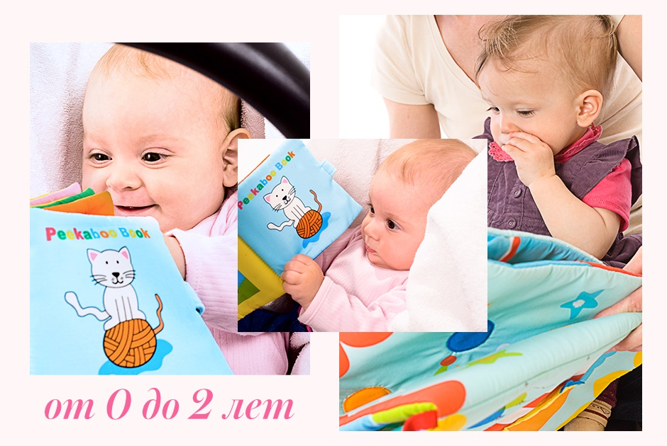

От 0 до 2 лет
Читать несмышленым младенцам вслух вовсе не так бессмысленно, как кажется на первый взгляд. Во-первых, это своего рода общение с ребенком, а во-вторых, слушая вас, малыш учится говорить. Особенно полезны стихи и песни: даже совсем кроха хорошо воспринимает ритм и умеет различать poдительские интонации.

Как читать?
- Выразительно и эмоционально декламируйте, тщательно проговаривая все звуки. Говорите ниже, выше, быстрее и медленнее — в общем, добросовестно развлекайте малыша.
- Показывайте малышу картинки: хорошо, если у вас есть разные варианты изображений одних и тех же существ.
- Демонстрируйте ребенку те действия, о которых говорится в стихах и потешках. Бодайтесь за козу рогатую, топайте за мишку косолапого и рычите за тигра.
- Как только книга надоест младенцу, прекратите чтение, отложите ее на денек.

Что читать?
- Короткие правильно зарифмованные стихи о животных, игрушках и окружающем мире.
- Стихи со звукоподражанием.
Литература:
- Александрова З. «Одуванчик», «Новый снег»
- Аронзон Л. «Кому что снится»
- Барто А. «Игрушки»
- Бергельсон А. «Ура для комара»
- Берестов В. «Про машину», «Веселое лето»
- Благинина Е. «Стихи для детей»
- Заходер Б. «Песенки Винни-Пуха»
- Козлов С. «Я на солнышке лежу», «Панда»
- Лагздынь Г. «Петушок», «Зайка, зайка, попляши!»
- Майер Н. «Лесные жители»
- Маршак С. «Детки в клетке»
- Мошковская Э. «Зоопарк»
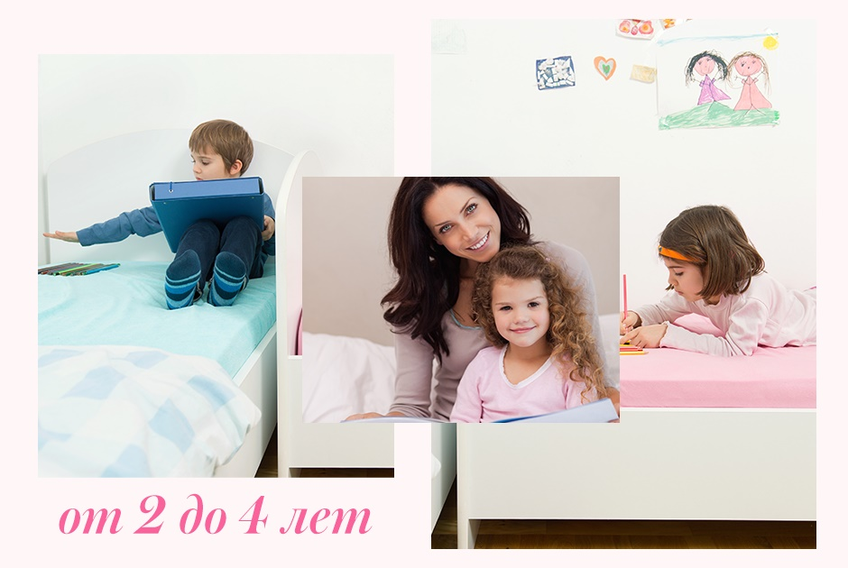

От 2 до 4 лет
Теперь ребенок уже понимает слова, которые произносят взрослые, проявляет интерес ко всему вокруг и изо всех сил пытается подражать маме с папой. Самое время приступать к более серьезному и осмысленному чтению.

Как читать?
- Если вы начали читать малышу сказку, а он заснул или отвлекся, то в следующий раз придется начинать с первой страницы. Таким маленьким детям пока еще сложно запоминать и совмещать в голове разные эпизоды одной истории.
- Не ленитесь читать одно и то же по многу раз, если об этом просит ваш маленький консерватор. Используйте любовь детей к повторениям, чтобы учить стихи и истории наизусть.
- Не бойтесь браться за тексты с незнакомыми ребенку словами. Во-первых, скорее всего, он понимает куда больше, чем вам кажется. А во-вторых, расширение словарного запаса здорово подстегнет развитие речи.

Что читать?
- Короткие сказки. Пусть в них освещается одно событие или несколько, но происходящих линейно, то есть одно за другим.
- Небольшие стихотворения (4-12 строк) и стихотворные загадки.
Литература:
- Андерсен Г. Х. «Дюймовочка»,»Огниво«, «Сказка о стойком оловянном солдатике»
- Барто А. «Мы с Тамарой», «Младший брат»
- Гаршин В. «Лягушка-путешественница»
- Гримм. «Бременские музыканты», «Волк и семеро козлят», «Мальчик-с-пальчик», «Белоснежка и семь гномов», «Храбрый портной»
- Даль В. «Старик-годовик»
- Дональдсон Д. «Груффало»
- Ершов П. «Конек-Горбунок»
- Заходер Б. «Мишка-Топтыжка»
- Киплинг Р. «Книга джунглей», «На далекой Амазонке»
- Левин В. «Глупая лошадь»
- Мамин-Сибиряк Д. «Сказки», «Аленушкины сказки»
- Маршак С. «Сказка о глупом мышонке», «Веселый счет»
- Маяковский В. «Что ни страница, то слон, то львица», «Что такое хорошо и что такое плохо?»
- Михалков С. «Мой щенок», «Упрямый лягушонок», «Три поросенка»
- Мориц Ю. «Крыша ехала домой»
- Перро Ш. «Кот в сапогах», «Красная шапочка», «Золушка», «Спящая красавица»
- Русские народные сказки. «Репка», «Колобок», «Теремок», «Гуси-лебеди», «Три медведя»
- Сеф Р. «Кто на кого похож»
- Сутеев В. «Под грибом», «Цыпленок и утенок», «Кто сказал „мяу“?»
- Толстой Л. «Сказки и рассказы»
- Тувим А. «Азбука», «Где очки»
- Хармс Д. «Удивительная кошка», «Врун», «Кораблик»
- Чуковский К. «Муха-цокотуха», «Тараканище», «Крокодил», «Телефон», «Мойдодыр»
- Чарушин Е. «Томка», «Что за зверь»
- Яснов М. «Собиратель сосулек», «Вышел зайчик погулять»

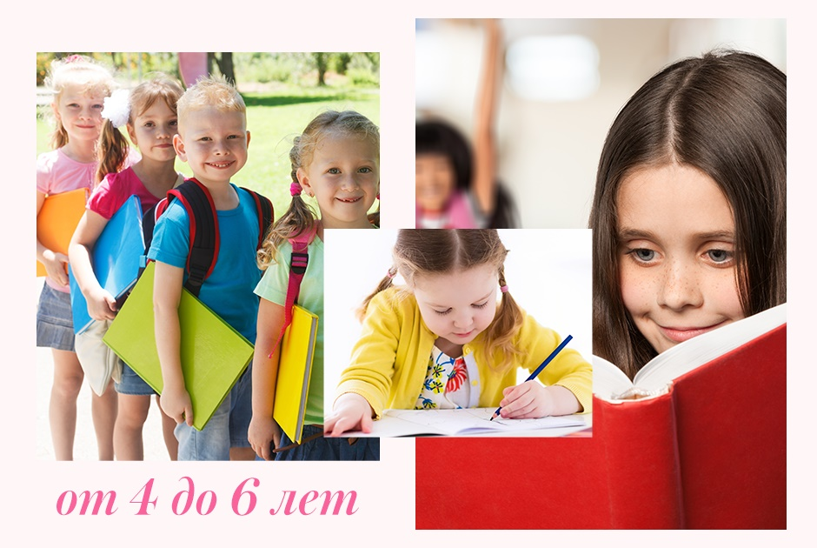

От 4 до 6 лет
Если ребенок до сих пор не полюбил читать — это еще не трагедия. Ни в коем случае не поддавайтесь на эти провокации и не впадайте в панику: все будет нормально — и зачитает, и полюбит, и даже попросит, чтобы вы записали его в библиотеку.

Как читать?
- Ребенок уже хорошо воспринимает текст, прочитанный нормальным родительским голосом. Но, конечно, легкое интонирование не помешает.
- Дети уже не зацикливаются на одной сказке так сильно, как раньше, но для лучшего восприятия пока еще имеет смысл читать книги по нескольку раз — так проще запоминаются детали.
- Читайте по главам, если они небольшие, в противном случае самостоятельно разделите текст на отдельные смысловые куски. Такой «дробный подход» поможет побудить желание ребенка научиться читать самостоятельно. Останавливайтесь буквально «на самом интересном месте», а потом смело начинайте заниматься своими делами: хочет узнать, что будет дальше, пусть берет книгу сам.

Что читать?
- Приключенческие, полные увлекательных событий рассказы, романы и повести.
- Истории в духе «добрым молодцам урок» — в меру морализаторские и ни в коем случае не занудные.
- Энциклопедии для дошкольников и младших школьников.
- Обучающие пособия для подготовки к школе.
- Книги, связанные с происходящими вокруг ребенка событиями. Например, перед Новым годом можно почитать истории о Дедушке Морозе.
Литература:
- Бажов В. «Серебряное копытце»
- Бернетт Ф. «Маленькая принцесса»
- Бианки В. «Рассказы о животных»
- Волков А. «Волшебник Изумрудного города»
- Воронкова Л. «Девочка из города»
- Гайдар А. «Чук и Гек», «Голубая чашка»
- Гауф В. «Карлик Нос», «Рассказ о калифе-аисте», «Рассказ о Маленьком Муке»
- Гэллико П. «Томасина»
- Доктор Сьюз «Сказки»
- Зощенко М. «Леля и Минька»
- Козлов С. «Ежик в тумане», «В родном лесу»
- Крылов И. «Слон и моська», «Ворона и лисица»
- Лагерлеф С. «Чудесное путешествие Нильса с дикими гусями»
- Линдгрен А. «Эмиль из Лённеберги», «Малыш и Карлсон»
- Милн А. «Винни-Пух и все-все-все»
- Сказки народов мира
- Носов Н. «Незнайка и его друзья», «Приключения Коли и Миши», «Затейники», «Фантазеры»
- Осеева В. «Синие листья», «Волшебное слово», «Что легче»
- Остер Г. «Котенок по имени Гав и другие истории»
- Пришвин М. «Лесной хозяин»
- Пушкин А. «Сказки»
- Распе Р. «Приключения барона Мюнхгаузена»
- Родари Дж. «Путешествие Голубой Стрелы»
- Романова Н. «Муравей Красная Точка»
- Русские народные былины
- Толстой А. «Приключения Буратино»
- Уайлд О. «Звездный мальчик»
- Успенский Э. «Крокодил Гена и его друзья», «Каникулы в Простоквашино»
- Чандлер Х. Дж. «Сказки дядюшки Римуса»

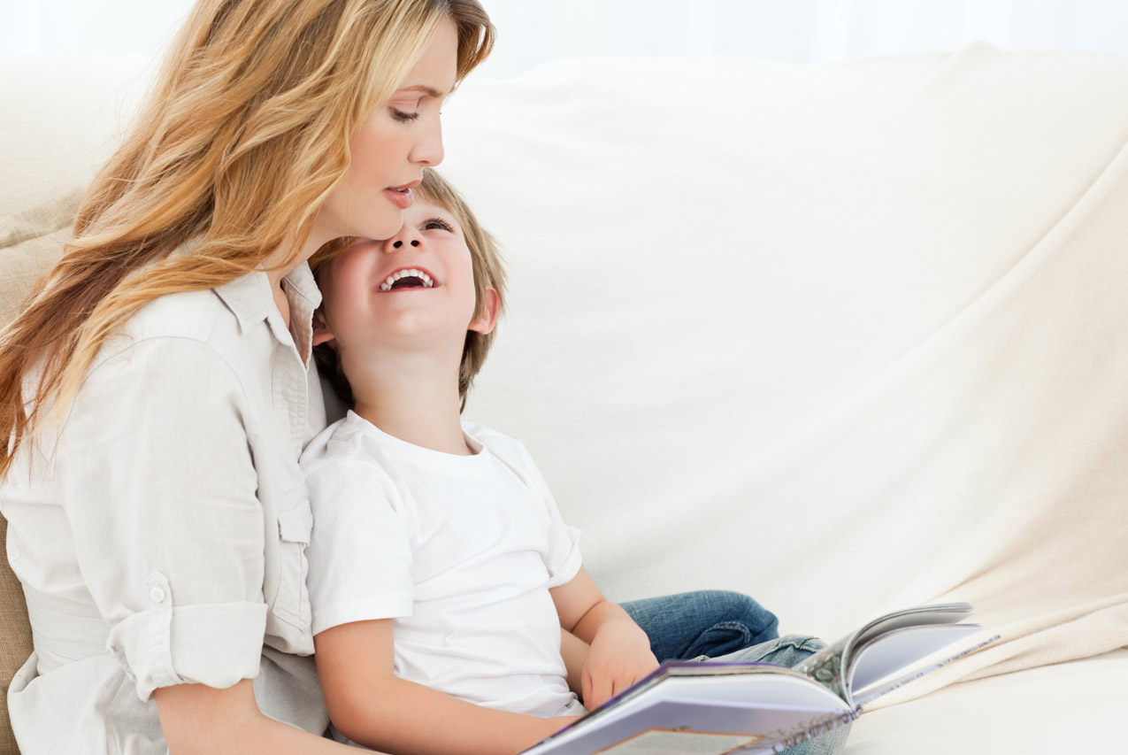

7 лет
Теперь определять круг чтения вашего ребенка будете не только вы, но и его классная руководительница. Заключите с юным учеником договор: каждый месяц вы отправляетесь в книжный магазин и покупаете там две книги — одну выбираете вы, вторую — он.

А как научить ребенка читать? Это мы с Вами обсудим в следующий раз.

